《热机》
教材分析：
教材利用图例说明了汽油机的结构，并用四个参考图详细分析了汽油机的四个冲程，指出汽油机实际工作时，是靠外力使曲轴和飞轮先转动起来，带动活塞运动后汽油机才自己工作。柴油机教学比较简单，知识说明了其工作过程，并分析了和汽油机的区别，指出了柴油机的应用。教材最后还提出了问题,思考汽油机和柴油机在工作过程中的相同点和不同点。
教学目标：
【知识与能力目标】
1.初步认识发动机的作用,体会现代交通工具对人们生活的影响。
2.了解汽油机的基本构造和工作原理。
【过程与方法目标】
1.能用文字或口头表述内燃机各冲程的工作状态和能量转化。
2.能用文字或口头表述内燃机各个冲程的工作状态和能量转化。
【情感态度价值观目标】
知道内燃机工作进有废气污染,树立环保意识。
教学重难点：
【教学重点】
汽油机和柴油机的构造和工作过程。[来源:学+科+网Z+X+X+K]
【教学难点】
汽油机和柴油机的构造和工作过程。
课前准备：
1.教师研读课标、教材，撰写教学设计，制作多媒体课件。[来源:学|科|网]
2.学生预习本课内容，收集有关资料。
3.实验器材：汽油机和柴油机的模型、内燃机做功冲程演示器。
教学过程：
一、复习旧课：
1.改变物体内能的两种方法是什么?
2.内能有哪两方面的主要应用?举例说明。
二、激发学习动机：
1.利用课件展示：
（1）从镰刀到联合收割机图片。
（2）从木帆船到远洋巨轮图片。
（3）从马车到小轿车图片。
提问：它们里面都有相同的设备是什么呢？
2.本节将要学习汽油机和柴油机这两种热机的构造、工作原理以及它们之间的不同点。
三、讲授新知识：
（一）汽油机
1.提问：简介什么叫汽油机?
学生阅读课本，完成回答。
学生回答：指出汽油在汽油机气缸内燃烧、生成高温高压燃气,燃气推动活塞而做功。燃气的内能转化为活塞运动的机械能。
2.汽油机的构造:
汽油机有哪些构造呢？
教师结合汽油机模型演示讲解汽油机的构造。并指出和演示什么叫做一个冲程。
汽油机的构造:气缸、活塞连杆、曲轴、进气门、排气门、火花塞。
活塞在汽缸里往复运动、活塞从气缸的一端运动到另一端叫做一个冲程。
讲解火花塞时,要演示火花塞产生电火花的现象,讲明它的主要功能是点燃汽油的作用。讲解并演示曲轴转动,说明活塞在汽缸中往复运动,通过曲轴变成转动。讲解进气门和排气门的开合,要说明它是由齿轮巧妙组合控制,以解开学生的疑点。
3.汽油机的工作原理
汽油机是如何工作的呢？
教师演示汽油机模型。提问活塞在气缸中往复运动,有无规律?
指出多数汽油机是由吸气、压缩、做功和排气四个冲程不断循环、周而复始连续工作的。
（1）吸气冲程:
教师演示汽油机吸气冲程要求学生注意观察:活塞运动方向,进气门和排气门的开合情况。吸气冲程的作用是什么?
学生回答,教师小结:吸气冲程、活塞由上端向下端运动,此时进气门打开,排气门关闭。活塞向下运动使气缸里的气体体积变大,压强减小(低于大气压)于是汽油和空气组成的混合物从进气门被吸入气缸里。
（2）压缩冲程:
教师演示汽油机模型压缩冲程要求学生观察进气门、排气门和活塞在气缸中的运动情况。压缩冲程能的转化。
学生回答,教师小结:压缩冲程进气门和排气门都关闭,活塞向上运动压缩汽油和空气燃料的混合物做功,活塞的机械能转化为燃料混合物的内能,压强变大,温度升高。
（3）做功冲程:
教师演示汽油机模型做功冲程,要求学生观察活塞运动方向,进气门排气门的开闭情况以及火花塞产生的电火花(汽油机模型是用小灯泡的发光表示火花塞产生电火花),并说明做功冲程能的转化。
在压缩冲程结束时,火花塞产生电火花,使燃料猛烈燃烧,产生高温高压的气体。高温高压的气体推动活塞向下运动,带动曲轴转动,对外做功。燃气的部分内能转化为机械能。
（4）排气冲程:
教师演示汽油机模型的排气冲程,观察活塞运动方向和进气门和排气门的开闭情况。并说明此冲程的作用。
学生回答:
教师小结:排气冲程、活塞向上运动、进气门关闭、排气门打开、废气被排到气缸外。
教师总结并(板书)汽油机是由吸气、压缩、做功和排气四个冲程的不断循环来保证连续工作的。
说明:在开始运转时,要靠外力先使曲轴转动起来。由曲轴通过连杆带动活塞运动,待汽油机发动起来,它才能自己工作。[来源:Z。xx。k.Com]
4.应用:简介汽油机轻巧的特点,及常用在汽车、飞机和小型动力机械上面。
（二）柴油机
1.柴油机的构造和工作过程:
思考:柴油机与汽油机比较,在构造上、工作过程有哪些异同点?
在学生自学的基础上,组织学生就上述问题进行讨论,教师结合柴油机的模型,进行演示和讲解。
2.柴油机:柴油机气缸顶部没有火花塞,而有一个喷油嘴。其它构造与汽油机相似。
（三）汽油机和柴油机异同
学生以小组的形式讨论完成。
1.构造上的异同:
柴油机的构造和汽油机相似,主要的不同是柴油机气缸顶部没有火花塞,而有一个喷油嘴。由此喷油嘴可向气缸内喷入雾状柴油。
2.工作过程的异同
柴油机的工作过程与汽油机一样也分为吸气、压缩、做功、排气冲程不同的是:柴油机在吸气冲程吸入气缸的是新鲜空气、而汽油机吸入的则是汽油和空气的混合燃料。在压缩冲程末汽油机是靠火花塞产生电火花,使燃料燃烧。而柴油机是在压缩冲程末、从喷油嘴喷出雾状柴油遇到热空气立即燃烧(汽油机的点火方式叫点燃式,柴油机的点火方式叫压燃式)。由于柴油机中燃气的温度和压强比汽油机中燃气的温度和压强高,所以做功冲程里柴油机燃气做的功也比较多。

四、巩固运用：
1.下图中的四个冲程不是按照热机正常工作的顺序排列的，你认为让汽车获得动力的冲程是 ( B )
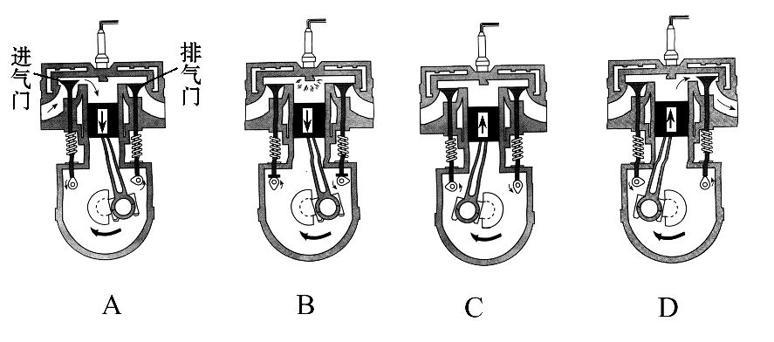
2.四冲程的汽油机一个工作循环中，对外做功的次数是 ( C )
A.3次 B.2次 C.1次 D.4次
3.汽油机的压缩冲程中，气缸内汽油和空气混合物的压强 增大 ，温度 升高。
4.内燃机有四个工作冲程，如图所示是内燃机的 做功 冲程，活塞下降时，燃气内能 减少 (选填“减少”或“增加”)。
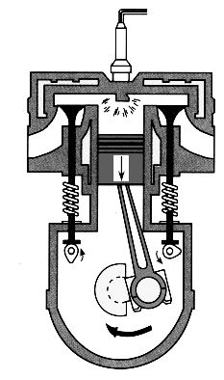
五、检查评价：
师：通过本节课学习，你学到了什么?
生：讨论、交流后得出：我们知道了汽油机和柴油机的工作原理，知道它们的结构和区别，知道它们在生活，生产中的应用。[来源:学*科*网Z*X*X*K]
师：每位同学都对自己在本节课学习进行评估。
布置课后作业。
六、间隔性复习：
1.如图所示是某种内燃机某一冲程的示意图。由图可知:
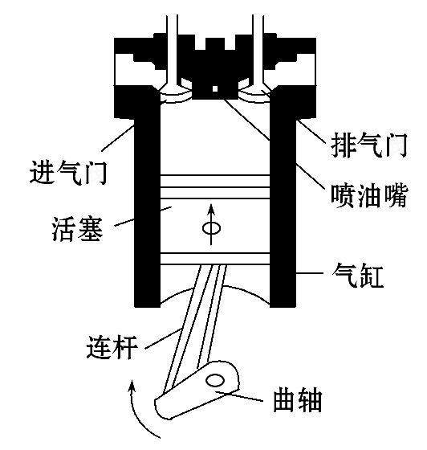[来源:Zxxk.Com]
(1)这种内燃机是 柴油 机。
(2)它表示的是 压缩 冲程。
(3)在这个冲程中 机械 能转化为 内 能。
(4)完成这一冲程，曲轴和飞轮转 半 转。
(5)内燃机铭牌上标注1800 r/min字样，则它正常工作时1 s对外做功 15 次。
教学反思：
本课的知识点主要是探究改变内能的两种方法以及汽油机和柴油机的工作原理，知识本质是让学生理解机械能与内能的相互转化并能举例说明。但在本课探究中我没有能留足时间让学生更清晰的理清四冲程汽油机或柴油机的能量转化，没有将能量的转化与热机进一步结合起来讲解。课后觉得可以从以下3个方面再讲的清楚些：
1.四冲程汽油机或柴油机的工作原理是燃料和氧的内能转化成活塞的机械能，活塞的机械能再传递给曲轴、链条、轮胎等，从而产生运动。
2.进气冲程和排气冲程没有能量转化，压缩冲程是活塞的机械能转化成燃料和氧的内能，做功冲程是反过来，燃料和氧的内能转化成活塞的机械能。
3.四个冲程中，燃料和氧的内能的增加始于压缩冲程；活塞运动的全部机械能（四个冲程活塞的运动）均由做功冲程燃料和氧的内能转化而来。

